Załącznik nr 2

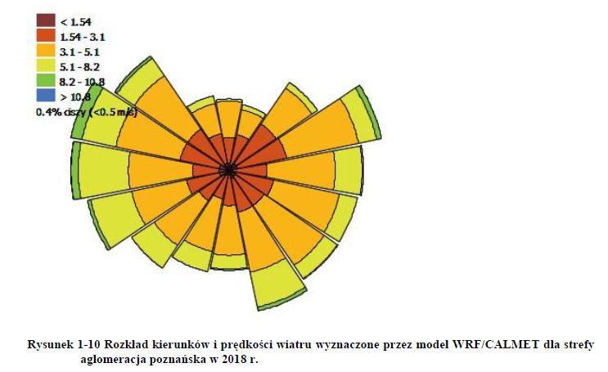

Źródło : program ochrony powietrza przyjęty przez Sejmik Województwa Wielkopolskiego uchwałą nr XXI/393/20
z dnia 13 lipca 2020 roku w sprawie określenia Programu ochrony powietrza dla strefy aglomeracja poznańska - strona 19

